Ukeplan for 3.trinn, uke 3 - 2021
Informasjon til hjemmet;
Nok en fin uke med god stemning og morsomme og glade elever. Arbeidsinnsatsen er også på topp, og læringsgleden er stor.
På mandag hadde vi besøk av svømmelærer Erik Riise Berge. Det var et vellykket møte, og elevene ser ut til å glede seg veldig. Oppstart er planlagt i uke 4, men vi vet ikke hvilke retningslinjer som kommer i de neste ukene. Så vi får bare vente å se. Dere vil få mer informasjon når vi får klarsignal om oppstart fra svømmelærere
Vi har startet opp med stavskrift, og veldig mange uttrykker at de liker det. Mange mestrer det fint allerede, og noen synes det er vanskelig. Vi kommer til å jobbe med stavskrift i en periode fremover nå.
Denne uka starter vi opp med fortellerstol. Elevene er også informert om hva dette er, og hva og hvordan den kan gjennomføres😊 Hvis det er altfor skummelt å gjennomføre alene, så kan de også slå seg sammen to og to. Det viktigste er at de øver seg på å stå foran klassen. Se mer om fortellerstol på hjemmesiden, under “Nytt fra 3. trinn”.

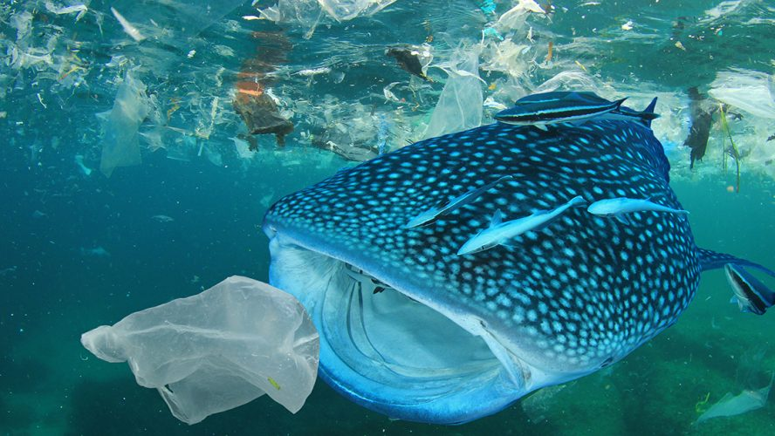
Kontaktinformasjon:
Skolens telefonnummer: 40911500.
SMS: 59444205. Send: 3A+tekst
Therese: 92607258.
Desiree: 92812775.
E-post: Therese.Sandersen@faerder.kommune.no
Desiree.Ostbye@faerder.kommune.no
Christina.Jonassen@faerder.kommune.no
Skolens webadresse: www.torodskole.no
Klassekontakter:
Janne Kristina Kjær-Halvorsen jannekkh@outlook.com Tlf. 48047114
Vara: Anne-Lise Moe <alpmoe@gmail.com> Tlf: 415 05 125

TID | MANDAG | TIRSDAG | ONSDAG | TORSDAG | FREDAG
08.30-09.45 | Samling  Kroppsøving  Rød gruppe  Matematikk  Grønn gruppe | Samling  Lesing  Data/Tema  “Forsøpling i havet”  Onenote | Samling  Lesing  Tema  “Forsøpling i havet” | Samling  Lesing  Matematikk | Samling  Lesing  Matematikk
09.45 – 10.00 | Friminutt | Friminutt | Friminutt | Friminutt | Friminutt
10.00-11.15 | Kroppsøving  Grønn gruppe  Matematikk  Rød gruppe | Stasjoner i norsk og matematikk | Uteskole  Aking på sletta hvis været tilsier det | Tema  “Forsøpling i havet” | Engelsk
11.15 – 11.45 | Spise | Spise  Fortellerstol  Kajsa | Spise  Fortellerstol  Tobias | Spise  Fortellerstol  Felix A. | Spise
11.45-12.15 | Friminutt | Friminutt | Friminutt | Friminutt | Friminutt
12.00– | Fortellerstol  Hanna  Norsk  Lesing  Ukas fokusord | Stasjoner i norsk og matematikk | Norsk  Grammatikk  Substantiv  Bøying | Tema  “Forsøpling i havet”  Vi lærer kortspill | Fortellerstol  Emilian  Norsk/Tema
Sluttid | 13.30 | 13.15 | 13.30 | 14.20 | 13.30

Dette skal du lære mer om denne uka:
- Å øve på lesehastighet
- Å presentere noe for klassen
- Være en god lytter og vise respekt
- Gi tilbakemeldinger på presentasjoner
- Substantiv og bøying
- Ukas fokusord; høyfrekvente ord
- Måling
- Plast i havet
- Truede fiskearter
- Konsekvenser av plast i havet
- Tiltak for å redusere plast i havet
Begreper:
- Overfiske
- Klimaendring
- Forurensing
Smart - egenskaper som vi har spesielt fokus på i denne perioden:
- Anvsvarsbevissthet
- Respekt
- Omsorg
- Hjelpsomhet

Lekser:
Fag | Hva skal du gjøre
Norsk | Mandag-torsdag:  Lese og skrive:  Les et leseark fra lesepermen hver dag. Ta tiden og fyll inn i tabellen hvor mange ord du rakk å lese på et minutt.  (Noen får andre leselekser, og de vet om dette selv.)
Matematikk | Jobb 30 minutter i multismartøving.

Hilsen Therese, Kari, Desiree, Steinar, Bodil og Siw.

Alternativt opplegg v/sykdom:
Regning | - Multi Smart øving  https://tibet.gyldendal.no/access/login?site=smartexercisemulti  - Øve hoderegning  https://www.matematikk.org/trinn1-4/regneregn/ velg 4.trinn for å få multiplikasjon  http://www.gruble.net/matte/  https://www.matematikk.org/trinn1-4/regnemesteren/  - https://podium.gyldendal.no/MNO1-4/3a#menuItem_6
Lesing | Salaby:  Øv på søkelesing og dybdelesing på Salaby.no- 3-4 trinn, norsk.
Skriving | Øv på substantiv og hva det er:  https://kaleido1-4.cappelendamm.no/lt/oppgavesamling.html?tid=1763769&sek=1948552

